Le competenze geriatriche nel curriculum del Corso di laurea di Medicina e Chirurgia: evoluzione nel tempo.

Le competenze AGING CARE 5Ms.

La Geriatria  è una branca della medicina che si occupa in modo specifico della salute e della cura delle persone anziane. Si associa alla Gerontologia disciplina che studia i problemi biologici, sociali, economici della popolazione che invecchia. Il Geriatra deve possedere una vasta gamma di competenze per affrontare le complesse sfide poste dall'invecchiamento nel corso di tutta la vita e all’interno di una mutevole società. Fra le competenze geriatriche ricordiamo la *Valutazione multidimesionale geriatrica* che include una valutazione approfondita dello stato fisico, cognitivo, funzionale e sociale del paziente; si ricorda il Rapid Geriatric Assessment (RGA) che ha anche una applicazione scaricabile online (J Nutr Health Aging 2021; 25:1034). Il Geriatra deve essere in grado di identificare e gestire una vasta gamma di condizioni mediche, spesso croniche, multiple e interconnesse, che possono presentarsi negli anziani come la gestione dellemalattie croniche più frequenti negli anzianicome diabete mellito, ipertensione arteriosa, malattie cardiache e polmonari, disturbi cognitivi e depressione, malnutrizione ecc, spesso associate a variabile fragilità e a disabilità. Il Medico laureato deve essere in grado di gestire queste condizioni in modo efficace ed appropriato, conoscendo gli effetti cumulativi dei farmaci e le frequenti interazioni tra le diverse patologie. Altro aspetto molto rilevante è la prevenzione e gestione delle fragilità,condizione caratterizzata dalla diminuzione della riserva fisiologica, che rende gli anziani più vulnerabili ad eventi avversi come cadute, fratture e disabilità e istituzionalizzazione . Il Geriatra, come anche il Medico di Medicina generale, dovrebbero essere in grado di identificare i fattori di rischio di fragilità e di mettere in atto precoci interventi preventivi. Oggi si considerano i costi della sanità e i disagi sociali ed economici che comporta la non autosufficienza degli anziani e soprattutto degli oldest-old. Particolarmente significativa la figura che segue (con didascalia) che descrive l’importanza della *healthspan* (speranza di vita in salute) ed evidenzia la rilevanza della prevenzione durante tutta la vita, della Geroscienza e della Medicina della longevità.

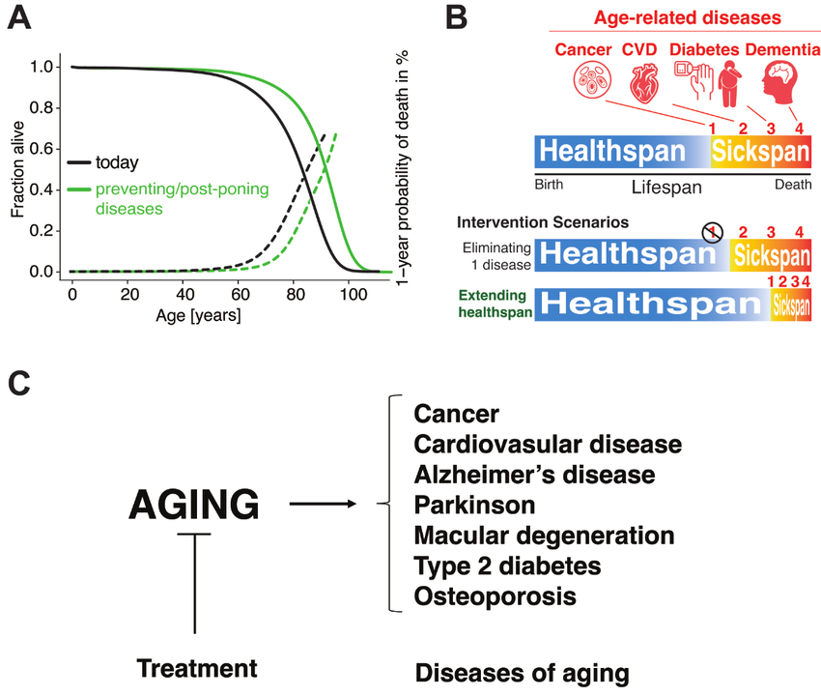

(A) Aumenta la durata della vita aumentando i tassi di sopravvivenza e quindi riducendo la mortalità. (B) Con efficaci interventi, l'insorgenza di molte malattie legate all'invecchiamento potrebbe essere posticipata e, oltre a raggiungere una durata della vita più lunga, la durata della malattia, il tempo trascorso in cattiva salute, potrebbe essere abbreviata, quindi la durata della salute, il tempo trascorso in buona salute, potrebbe essere prolungata. CVD = malattie cardiovascolari. (C) Rappresentazione schematica del modello operativo della geroscienza. Invece di prendere di mira ogni malattia cronica individualmente, l'obiettivo è rallentare il processo di invecchiamento per estendere la durata della salute (healthspan).

In conclusione, la geriatria è una disciplina con obiettivi importanti che richiedono una vasta gamma di competenze e un approccio olistico al paziente. Il Geriatra può considerarsi anche il Medico di famiglia degli anziani, in grado di fornire cure complete e personalizzate; le prescrizioni preventive per vivere in salute dovrebbe iniziare almeno nell’ età adulta.

Un problema è la disomogeneità dei curricula della disciplina Geriatria nei corsi di laurea di Medicina e Chirurgia; in Italia mancano ancora valutazioni della loro adeguatezza agli scopi importanti da perseguire (descritti nella figura).

Ricordo il Manuale di Competenze in Geriatria che è presente e leggibile sul sito della SIGG: <https://www.sigg.it/manuale-di-competenze-in-geriatria/>: vi sono descritte le competenze geriatriche (minime e necessarie) da conferire agli studenti di medicina e chirurgia: sono 27 capitoli o item che descrivono 27

specifiche competenze geriatriche minime che il futuro medico dovrebbe acquisire durante il lungo corso di laurea di Medicina e Chirurgia.  Le linee ispiratrici del Manuale citato sono del 2009 e qui leggibili: <https://www.afgib.de/fileadmin/INTERNET/1-DOWNLOADS/AKTUELLES/Minimum_geriatric_competencies.pdf>.

L’ argomento ha avuto alterno successo fra i Geriatri accademici: è emersa la rilevanza delle EPA o *entrustable professional activities* o attività professionali affidabili - <https://deptmedicine.utoronto.ca/sites/default/files/Royal%20college%20EPAs%20document.pdf-> che sono la base per una competency-based medical education rilevante anche in Geriatria soprattutto da quando il corso di laurea di MeC è anche professionalizzante.

Gli obiettivi geriatrici del corso di laurea di MeC sono alquanto modesti soprattutto la parte gerontologica della medicina geriatrica. : si pensi alle scarse nozioni promosse nel settore gerontologico per quanto riguarda la genetica, la biochimica, la fisiologia dell’ invecchiamento i cui meccanismi dovrebbero essere conosciuti per attuare interventi curativi motivati per rallentare i processi dell’ invecchiamento. Non pochi obiettivi di apprendimento e skill geriatrici continuano a mancare nei programmi di studio universitari di medicina, compresi quelli che adottano il nuovo approccio degli EPA con l’ obiettivo di fornire adeguate competenze geriatriche al futuro medico.

Esiste un programma di studio universitario europeo in medicina geriatrica <https://academic.oup.com/ageing/article/43/5/695/47012?login=true> che è stato sviluppato per includere elaborati modelli di EPA (comprese specifiche, situazioni cliniche, formati di valutazione)- <https://pmc.ncbi.nlm.nih.gov/articles/PMC9089827/>.

epa   cc

Si avverte la necessità di un modello di curriculum di geriatria di riferimento come guida all’ insegnamento di una disciplina tanto reale basata su significativi dati epidemiologici e biodemografici. Ci si può chiedere in quanti Corsi di laurea di Medicina e Chirurgia (in Italia sono tanti) la Geriatria ha a disposizione lo spazio e le strutture e i crediti formativi (CFU) adeguati per assolvere il suo compito fondamentale a proposito della Geriatria (la Gerontologia non è nominata).

Si è cercato di semplificare e di schematizzare i contenuti minimi della Geriatria :

realizzando l’applicazione della AGS denominata  iGeriatrics, facilmente scaricabile online; essa consente di accedere  anche alla medicina geriatrica semplificata e ottimizzata con il termine 5Ms  come si vede nella figura che segue: con  *Mind, Mobility, Medication, Multicomplexity e Matter most* si accede ad una serie di item-quesiti che aiutano a rendere appropriate ed essenziale la visita e la valutazione geriatrica evitando le futilità....(si veda <https://www.sigg.it/wp-content/uploads/2021/07/News_competenze-minime-in-Geriatria-degli-studenti-del-corso-di-laurea-di-Medicina-sono-state-aggiornate-in-USA.pdf> ). Ai futuri medici si consiglia l' utilizzazione di questa economica applicazione che consente di accedere per informazioni più approfondite ad ognuno dei componenti del 5Ms e di non omettere punti importanti nella visita medica della persona anziana malata.

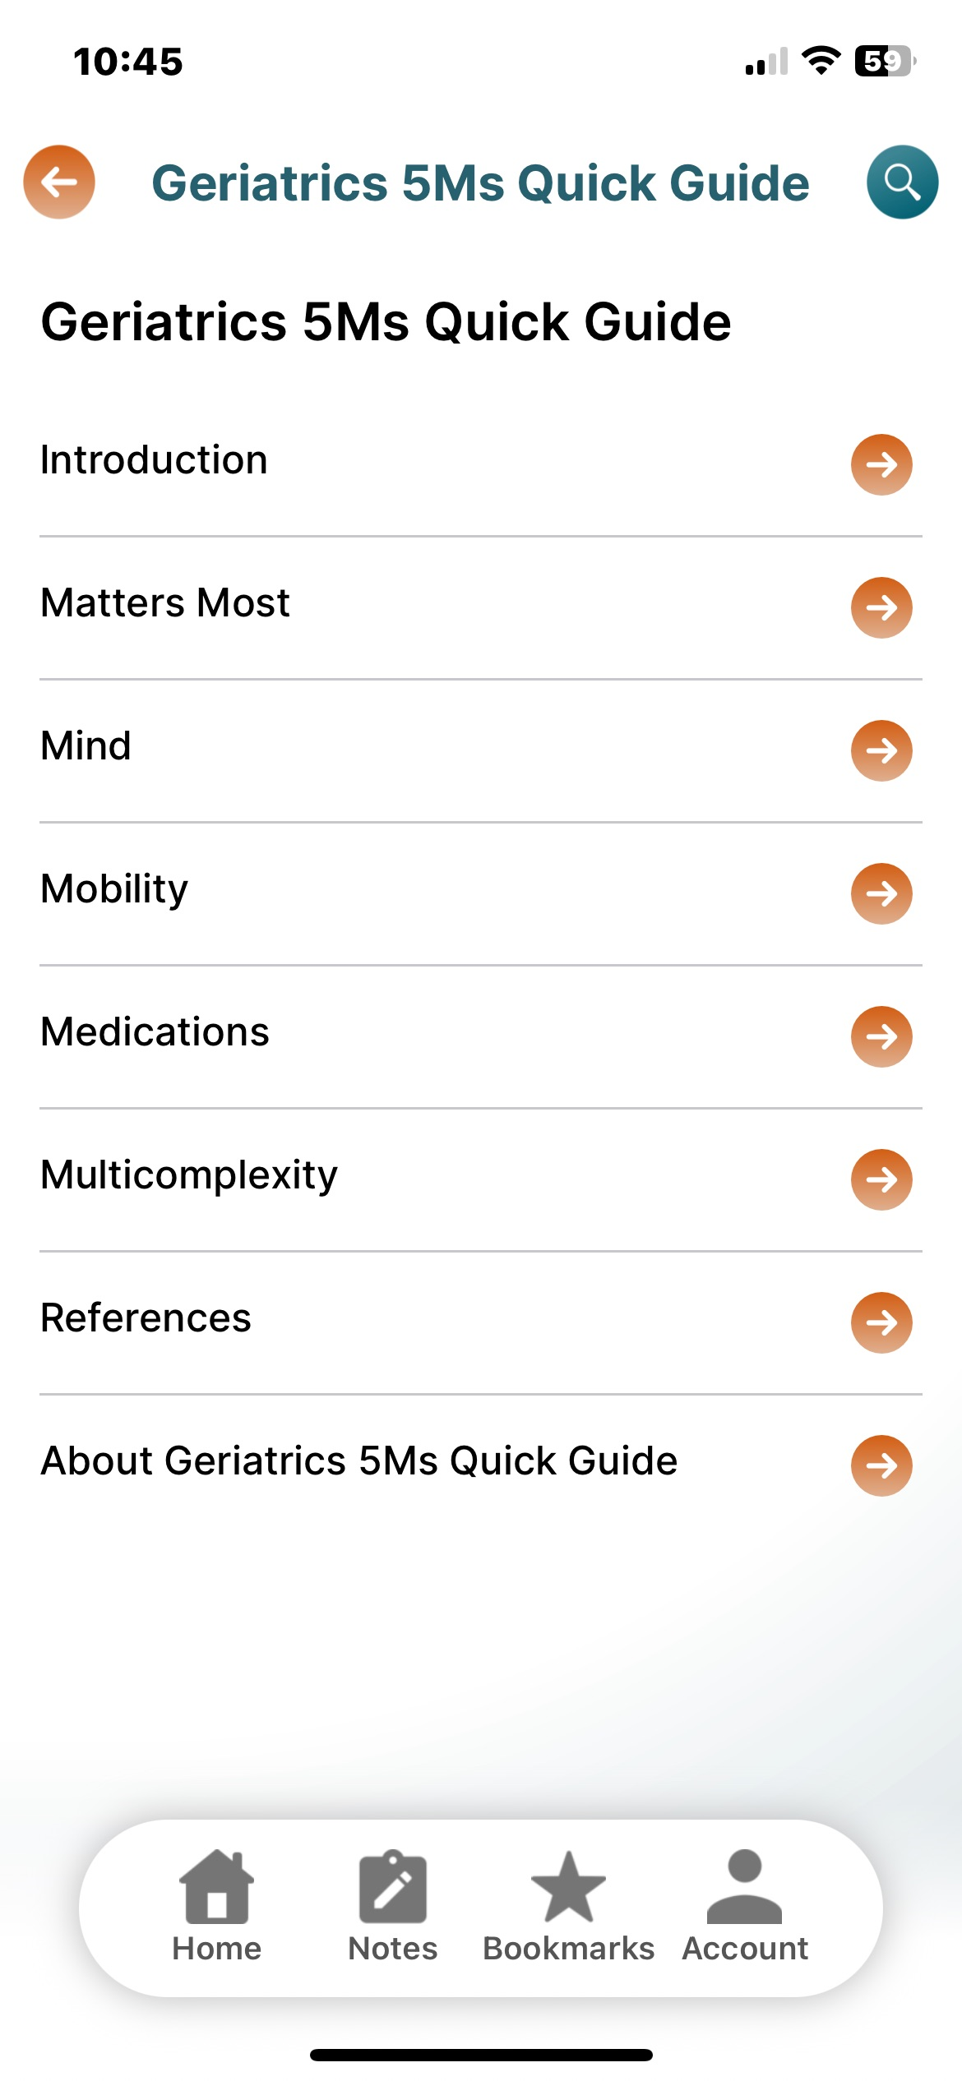

|  |  |  |
| --- | --- | --- |
| |  | | --- | | .  Fu M Tinetti a proporre con successo l’approccio educativo-pratico denominato  5Ms che si presta ad essere utilizzato nella pratica con l’ obiettivo di ottimizzare e anche uniformare l’approccio clinico e le cure del paziente anziano:  <https://www.acponline.org/sites/default/files/documents/about_acp/chapters/ca/paul_2020.pdf>.  Il framework 5Ms: https://www.va.gov/covidtraining/docs/HIA_TipSheet_Geriatric_5Ms_19.pdf  riguarda la Geriatria applicata, quella utile a visitare il paziente anziano; dà priorità all'assistenza in base a "ciò che conta di più" ciò che è più importante (matter most) . Con un Delphi study e facendo riferimento al 5Ms sono state revisionate in Canada  le competenze geriatriche degli studenti del corso di laurea di Medicina e Chirurgia necessarie alla cura dei pazienti anziani; le 27 competenze del Manuale delle competenze geriatriche sono diventate 33 : queste sono riportate  nella tabella che segue : *Aging Care 5Ms competenze geriatriche per gli studenti di Medicina (Canada).*  https://mail.google.com/mail/u/0/images/cleardot.gif | |  |

I 33 item esposti di seguito sono stati ritenuti fondamentali per conferire competenze geriatriche al futuro Medico. Sono stati redatti tenendo contro del 5Ms di M. Tinetti (*Acad Med 2024; 99: 198-207)*

1.Descrive la demografia e l'epidemiologia dell'invecchiamento e le sue implicazioni. Riconosce l’impatto dei determinanti sociali della salute sull’invecchiamento.

2.dimostra di conoscere i contenuti della *healthy aging*, della promozione della salute e delle misure preventive da attuare negli anziani.

3. descrive i cambiamenti fisiologici che si verificano nell’invecchiamento e le

loro implicazioni cliniche.

4.completa una valutazione multidimensionale geriatrica (VMG) che contiene una completa raccolta di dati necessari alla VMD, compreso lo stato mentale e le condizioni fisiche, applicando sistemi validati di screening e di diagnosi, realizzando poi la lista dei problemi del paziente e il piano iniziale di gestione e trattamento.

5. comunica con rispetto ed efficacia con l’ anziano, con i famigliari e con altri presenti.

6. comprende il ruolo e il contributo delle altre figure professionali coinvolte nella cura dell’ anziano.

7. comprende l’ epidemiologia, la patofisiologia, i fattori di rischio, il quadro clinico, la diagnosi, il trattamento e le strategie preventive delle sindromi geriatriche.

8. distingue le sindromi geriatriche dal normale invecchiamento

9. identifica fattori di rischio, segni, e strategie preventive dello stress del caregiver

10. descrive le opzioni delle cure continue includendo le cure domiciliari, e quelle basate sui servizi tenendo presente i problemi dell’ anziano nel trasferimento di transizione fra i setting di cura.

11. identifica i pericoli e i rischi del paziente anziano nei diversi setting di cura e partecipa alle iniziative per ridurre la sua vulnerabilità.

12. identifica l’ incipiente ageismo, maltrattamenti, negligenza, abusi , divari di sistema e anche l’ opportunità di ricorrere alla difesa dell’anziano (advocacy).

13. utilizza qualificati e validati test cognitivi e ne comprende i limiti

14.riconosce e differenzia le condizioni di delirium, depressione e demenza

15.riconosce il delirium come emergenza medica e cerca di identificare correttamente i suoi fattori precipitanti; identifica poi i fattori predisponenti applicando misure preventive per evitar la comparsa del delirium nel paziente ospedalizzato.

16. identifica i problemi di sicurezza nell’ anziano con compromissione cognitiva.

17. identifica i comportamenti come conseguenza del delirium e delle demenze e prescrive un iniziale trattamento farmacologico e non-farmacologico.

18. verifica se c’è rischio di caduta, identifica eventuali fattori di rischio, e formula un piano di prevenzione

19.valuta lo stato funzionale utilizzando le IADL e ADL; considera i fattori di rischio esistenti per l’ anziano malato negli ambienti in cui vive.

20. Valuta le capacità motorie e gli eventuali deficit funzionali in collaborazione con altre figure professionali.

21 Raccoglie la storia dei farmaci che ha assunto e che assume cercando di coglierne il significato e le eventuali incongruenze.

22. considerando i cambiamenti farmacodinamici e farmacocinetici che si verificano nell’invecchiamento, modifica opportunamente la posologia dei farmaci nei pazienti anziani.

23.identifica i farmaci potenzialmente inappropriati nel paziente anziano; sa che nuovi sintomi, comprese le sindromi geriatriche, possono essere provocate dai farmaci assunti

24. conosce l’importanza della prescrizione farmacologica appropriata per minimizzare i possibili effetti negativi della politerapia, ma anche del sottotrattamento; identifica le opportunità per deprescrivere.

25.identifica nel paziente la fragilità utilizzando strumenti validi ben sapendo che essa influenza le decisioni mediche e anche i risultati che si otterranno con il piano terapeutico.

26. ben sa che le malattie nel paziente anziano hanno non raramente una presentazione atipica.

27. sa che l’approccio diagnostico e la gestione delle malattie croniche sono diverse nei pazienti anziani soprattutto se fragili rispetto ai più giovani.

28. conosce i principi della gestione delle condizioni di multimorbilità con il paziente sempre al centro assicurandosi di avere a disposizione adeguate risorse affinchè le cure siano adeguate ed appropriate.

29. nei pazienti con breve speranza di vita a causa di malattie in fase avanza imposta corrette cure palliative.

30. applica un approccio olistico e centrato sul paziente nelle cure del

paziente sapendo identificare i suoi bisogni, le sue priorità e i suoi

obiettivi e le conseguenti prestazioni sanitarie

31. identifica le lacune nell’equità delle ed evidenzia le sfide sistemiche incontrate dagli anziani con una lente anti-oppressione e anti-razzismo.

32. riconosce l’impatto negativo dell’isolamento sociale e della solitudine

dell’anziano.

33. comprende le principali questioni etiche e giuridiche presenti nella cura

e nell'assistenza degli anziani.

*I 33 items approvati (aging care 5Ms competencies for Canadian medical student)) sviluppati con un processo di consenso , appartengono a 7 settori di seguito elencati:*

*AGING da 1 a 3; CARING da 4 a 12; MID da 13 a 17; MOBILITY and FUNCTION da 18 a 20; MEDICATION da 21 a 24; MULTICOMPLESSITA’ da 25 a 29; MATTERS THE MOST da 30 a 33.*

Sarebbe un buon risultato se si riuscisse nella realtà italiana a proporre un curriculum qualificato per l’ insegnamento della Geriatria nel corso di laurea di MeC; potrebbe essere la SIGG a promuovere l’iniziativa